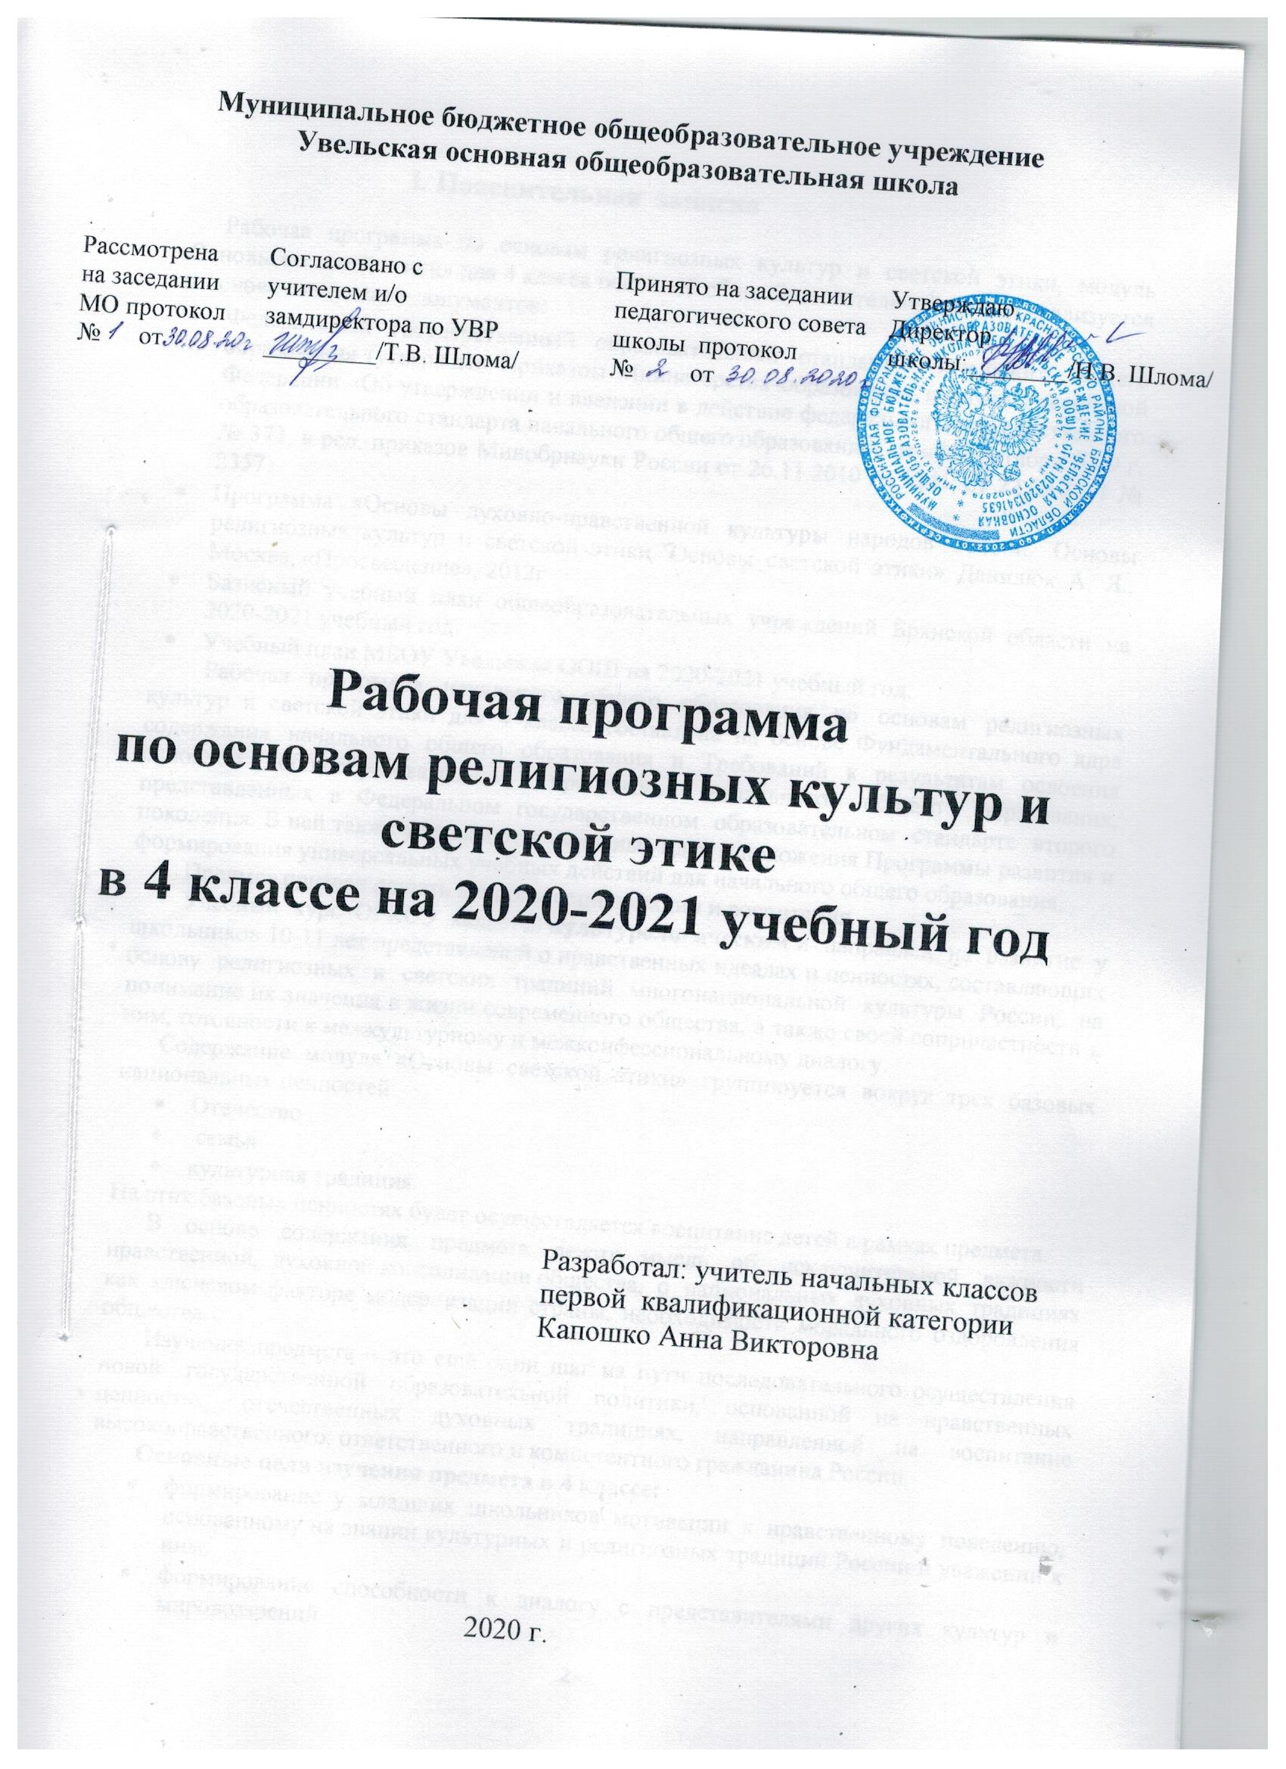

I. Пояснительная записка
Рабочая программа по основам религиозных культур и светской этики, модуль «Основы светской этики» для 4 класса основной общеобразовательной школы реализуется на основе следующих документов:
- Федеральный государственный образовательный стандарт начального общего образования (утверждён Приказом Министерства образования и науки Российской Федерации «Об утверждении и введении в действие федерального государственного образовательного стандарта начального общего образования» от «06» октября 2009 г. № 373, в ред. приказов Минобрнауки России от 26.11.2010 № 1241, от 22.09.2011 № 2357).
- Программа «Основы духовно-нравственной культуры народов России. Основы религиозных культур и светской этики. Основы светской этики» Данилюк А. Я., Москва, «Просвещение», 2012г.
- Базисный учебный план общеобразовательных учреждений Брянской области на 2020-2021 учебный год.
- Учебный план МБОУ Увельская ООШ на 2020-2021 учебный год.
Рабочая программа начального общего образования по основам религиозных культур и светской этики для 4 класса составлена на основе Фундаментального ядра содержания начального общего образования и Требований к результатам освоения основной общеобразовательной программы начального общего образования, представленных в Федеральном государственном образовательном стандарте второго поколения. В ней также учитываются основные идеи и положения Программы развития и формирования универсальных учебных действий для начального общего образования.
Предмет призван решать вопросы социализации и воспитания.
Учебный курс ОРКСЭ является культурологическим и направлен на развитие у школьников 10-11 лет представлений о нравственных идеалах и ценностях, составляющих основу религиозных и светских традиций многонациональной культуры России, на понимание их значения в жизни современного общества, а также своей сопричастности к ним, готовности к межкультурному и межконфессиональному диалогу.
Содержание модуля «Основы светской этики» группируется вокруг трех базовых национальных ценностей:
- Отечество
- семья
- культурная традиция.
На этих базовых ценностях будет осуществляется воспитание детей в рамках предмета.
В основе содержания предмета лежит мысль об исключительной важности нравственной, духовной консолидации общества, о национальных духовных традициях как ключевом факторе модернизации страны, необходимости морального оздоровления общества.
Изучение предмета – это ещё один шаг на пути последовательного осуществления новой государственной образовательной политики, основанной на нравственных ценностях, отечественных духовных традициях, направленной на воспитание высоконравственного, ответственного и компетентного гражданина России.
Основные цели изучения предмета в 4 классе:
- формирование у младших школьников мотивации к нравственному поведению, основанному на знании культурных и религиозных традиций России и уважении к ним;
- формирование способности к диалогу с представителями других культур и мировоззрений.
Основные задачи изучения предмета в 4 классе:
- знакомство обучающихся с основами мировых религиозных культур и светской этики;
- развитие представлений младшего подростка о значении нравственных норм и ценностей для достойной жизни личности, семьи, общества;
- обобщение знаний, понятий и представлений о духовной культуре и морали, полученных обучающимися в начальной школе,
- формирование у них ценностно-смысловых мировоззренческих основ, обеспечивающих целостное восприятие отечественной истории и культуры при изучении гуманитарных предметов на ступени основной школы;
- развитие способностей младших школьников к общению в полиэтничной и многоконфессиональной среде на основе взаимного уважения и диалога во имя общественного мира и согласия.
Учебный предмет создаёт начальные условия для освоения обучающимися российской культуры как целостного, самобытного феномена мировой культуры; понимания религиозного, культурного многообразия и исторического, национально- государственного, духовного единства российской жизни.
Содержание учебного предмета соответствует учебнику «Основы духовно-нравственной культуры народов России. Основы религиозных культур и светской этики. Основы светской этики» . 4-5 кл. Данилюк А. Я., Москва, «Просвещение», 2012г.
На изучение предмета «Основы религиозных культур и светской этики» в 4 классе в учебном плане отводится 34 ч (1ч в неделю, 34 учебные недели).

II. Планируемые результаты освоения учебного предмета

Содержание учебного предмета «Основы религиозных культур и светской этики. Модуль „Основы светской этики”» обеспечивает достижение обучающимися 4 класса следующих личностных, метапредметных и предметных результатов.
Личностные результаты:
- формирование основ российской гражданской идентичности, чувства гордости за свою Родину;
- формирование образа мира как единого и целостного при разнообразии культур, национальностей, религий, воспитание доверия и уважения к истории и культуре всех народов;
- развитие самостоятельности и личной ответственности за свои поступки на основе представлений о нравственных нормах, социальной справедливости и свободе;
- развитие этических чувств как регуляторов морального поведения;
- воспитание доброжелательности и эмоционально-нравственной отзывчивости, понимания и сопереживания чувствам других людей; развитие начальных форм регуляции своих эмоциональных состояний;
- развитие навыков сотрудничества со взрослыми и сверстниками в различных социальных ситуациях, умений не создавать конфликтов и находить выходы из спорных ситуаций;
- наличие мотивации к труду, работе на результат, бережному отношению к материальным и духовным ценностям.
Метапредметные результаты:
- овладение способностью принимать и сохранять цели и задачи учебной деятельности, а также находить средства её существования;
- формирование умений планировать, контролировать и оценивать учебные действия в соответствии с поставленной задачей и условиями её реализации; определять наиболее эффективные способы достижения результата;
- вносить соответствующие корректировки в их выполнение на основе оценки и с учётом характера ошибок; понимать причины успеха\неуспеха учебной деятельности;
- адекватное использование речевых средств и средств информационно-коммуникационных технологий для решения различных коммуникативных и познавательных задач;
- умение осуществлять информационный поиск для выполнения учебных заданий;
- овладение навыками смыслового чтения текстов различных стилей и жанров, осознанного построения речевых высказываний в соответствии с задачами коммуникации;
- овладение логическими действиями анализа, синтеза, сравнения, обобщения, классификации, установления аналогий и причинно-следственных связей, построение рассуждений, отнесения к известным понятиям;
- готовность слушать собеседника, вести диалог, признавать возможность существования различных точек зрения и права каждого иметь свою точку зрения и оценку событий;
- определение общей цели и путей её достижения, умения договориться о распределении ролей в совместной деятельности; адекватно оценивать собственное поведение и поведение окружающих.
Предметные результаты:
- знание, понимание и принятие обучающимися ценностей; Отечество, нравственность, долг, милосердие, миролюбие, как основы культурных традиций многонационального народа России;
- знакомство с основами светской и религиозной морали, понимание их значения в выстраивании конструктивных отношений в обществе;
- формирование первоначальных представлений о светской этике; религиозной культуре и их роли в истории и современности России;
- осознание ценности человеческой жизни;
- осознание ценности нравственности и духовности в человеческой жизни.

III. Содержание учебного предмета

Содержание учебного предмета «Основы религиозных культур и светской этики», модуль „Основы светской этики” включает следующие разделы:
- Россия – наша Родина.
- Духовные ценности и нравственные идеалы в жизни человека и общества.
- Духовные традиции многонационального народа России.
- Повторение. Подведение итогов.
1. Россия – наша Родина (1ч)
Духовный мир человека. Духовные идеалы человека. Духовные ценности общества. Культурные традиции и для чего они существуют.
2. Духовные ценности и нравственные идеалы в жизни человека и общества (30ч)
Культура и мораль. Этика и её значение в жизни человека. Праздник как одна из форм исторической памяти. Образцы нравственности в культуре разных народов. Образцы нравственности в культуре Отечества. Трудовая мораль. Нравственные традиции предпринимательства. Что значит быть нравственным в наше время? Высшие нравственные ценности, идеалы, принципы морали. Методика создания морального кодекса в школе. Нормы морали. Этикет. Образование как нравственная норма. Методы нравственного самосовершенствования.
3. Духовные традиции многонационального народа России (1ч).
Любовь и уважение к Отечеству. Патриотизм многонационального и многоконфессионального народа России.
4. Повторение. Подведение итогов (2ч).
Повторение. Духовные ценности и традиции многонационального народа России (1ч).
Повторение. Подведение итогов. Презентация проектов (1ч).

4 класс (34ч)
- Россия – наша Родина (1ч)

Россия − наша Родина (1ч). Духовный мир человека. Духовные идеалы человека. Духовные ценности общества. Что такое культурные традиции и для чего они существуют.

2. Духовные ценности и нравственные идеалы в жизни человека и общества (30ч)

Светская этика и её значение в жизни человека (1ч). Что такое этика. Что такое мораль. Древнегреческий философ Аристотель – основатель науки «Этика». Этика религиозная и светская. Что помогает понять светская этика.
Культура и мораль (1ч). Что такое культура. Что такое мораль. Происхождение морали. Мораль и нравственность. Высшие нравственные ценности, идеалы, принципы морали. Примеры материальной и духовной культуры.
Особенности морали (1ч). Правила морали. Кто должен заботиться о соблюдении моральных норм в обществе.
Добро и зло. Проявления добра. (1ч). Что такое добро. Наиболее распространённые примеры проявления добра. Почему нужно стремиться к добру и избегать зла.
Добро и зло. Изменение представлений о добре и зле в ходе истории (1ч). Как менялись представления о добре и зле в ходе истории.
Добродетель и порок (1ч). Что такое добродетель. Что такое порок. Кто такой добродетельный человек.
Добродетель и порок. Древнегреческий философ Аристотель о добродетели (1ч). Как понимал добродетель древнегреческий философ Аристотель. Какое чувство важно сохранять при стремлении к добродетели.
Свобода и моральный выбор человека (1ч). Что такое свобода. Как связана свобода с моральным выбором. В каких ситуациях морального выбора чаще всего оказывается человек.
Свобода и ответственность(1ч). Что такое ответственность. При каких условиях возможно ответственное поведение.
Моральный долг (1ч). Что такое моральный долг. В чем особенности морального долга. Какие моральные обязанности есть у человека.
Справедливость (1ч). Что такое справедливость. По каким признакам можно судить о справедливости. Какие моральные правила нужно соблюдать, чтобы быть справедливым.
Альтруизм и эгоизм (1ч). Что такое альтруизм. Что такое эгоизм. Что значит быть «разумным эгоистом».
Дружба (1ч). Какие отношения существуют между людьми. Что такое дружба. Чем дружеские отношения отличаются от других отношений.
Что значит быть моральным (1ч). Как светская этика отвечает на вопрос: «Что значит быть моральным?»
Повторение. Соблюдение человеком нравственных и моральных норм (1ч). Создание морального кодекса в школе. Образование как нравственная норма.
Повторение. Подготовка и защита творческих работ и проектов (1ч).
Род и семья – исток нравственных отношений (1ч). Что такое род, семья. Как возникли некоторые фамилии. Что такое родословная.
Нравственный поступок (1ч). Что такое поступок в этике. Что такое нравственный поступок. Какие признаки имеет нравственный поступок. Что значит быть нравственным в наше время?
Золотое правило нравственности (1ч). Почему появилось золотое правило нравственности. Как формулируется золотое правило нравственности. Как применять золотое правило нравственности в жизни.
Стыд, вина, извинение (1ч). Что такое стыд. Что такое чувство вины. Когда и как принято извиняться. Методы нравственного самосовершенствования.
Честь и достоинство (1ч). Что такое честь. Что такое достоинство. Какие поступки соответствуют понятиям чести и достоинства.
Совесть (1ч). Что такое совесть. Чем различаются понятия «стыд» и «совесть». Совесть как личная оценка.
Нравственные идеалы. Смелые и сильные защитники Отечества – богатыри (1ч). Богатырь как смелый и сильный защитник Отечества. Какими качествами должен обладать богатырь. Исторические примеры богатырей. Правила честного поединка. Современные богатыри.
Нравственные идеалы. Рыцари, джентльмены и леди (1ч). Кто такие рыцари, джентльмены и леди. Какими качествами должен обладать истинный рыцарь и джентльмен. Что значит быть настоящей леди.
Образцы нравственности в культуре Отечества. Труженик, патриот, воин, коллективист (1ч). Образцы нравственности в культурах разных народов. Образцы нравственного поведения в культуре России. Трудовая мораль. Нравственные традиции предпринимательства.
Образцы нравственности в культуре Отечества. Наши знаменитые земляки – труженики, патриоты, воины, коллективисты (1ч). Образцы нравственности в культуре Брянского края и родного района.
Этикет. Одежда и речь (1ч). Что такое этикет. Одежда и этикет. Значение этикета при выборе одежды.
Этикет. Правила этикета (1ч). Значение речи для этикета. Какие правила этикета должен знать каждый.
Семейные праздники (1ч). Праздники как одна из форм исторической памяти. Когда и как появились праздники. Какое значение имеют праздники. Что такое подарок и как его выбирать.
Жизнь человека – высшая нравственная ценность(1ч). Что такое нравственные ценности. Почему жизнь человека – высшая нравственная ценность?

3. Духовные традиции многонационального народа России (1ч)
Любовь и уважение к Отечеству (1ч). Государство и мораль гражданина. Патриотизм многонационального и многоконфессионального народа России.

4. Повторение. Подведение итогов (2ч)
Повторение. Духовные ценности и традиции многонационального народа России (1ч).
Повторение. Подведение итогов. Презентация проектов (1ч).

IV. Календарно – тематическое планирование уроков основ религиозных культур и светской этики в 4 классе на 2020– 2021 учебный год

№  п/п | Тема урока, раздела | Кол-во часов | Дата проведения
 |  |  | плановая | фактическая
 | Россия − наша Родина (1ч)
1. | Россия − наша Родина. | 1
 | Духовные ценности и нравственные идеалы в жизни человека и общества (30ч)
2. | Светская этика и её значение в жизни человека. | 1
3. | Культура и мораль. | 1
4. | Особенности морали. | 1
5. | Добро и зло. Проявления добра. | 1
6. | Добро и зло. Изменение представлений о добре и зле в ходе истории. | 1
7. | Добродетель и порок. Проявления добродетели. | 1
8. | Добродетель и порок. Древнегреческий философ Аристотель о добродетели. | 1
9. | Свобода и моральный выбор человека. | 1
10. | Свобода и ответственность. | 1
11. | Моральный долг. | 1
12. | Справедливость. | 1
13. | Альтруизм и эгоизм. | 1
14. | Дружба. | 1
15. | Что значит быть моральным. | 1
16. | Повторение. Соблюдение человеком нравственных и моральных норм. | 1
17. | Повторение. Подготовка и защита творческих работ и проектов. | 1
18. | Род и семья – исток нравственных отношений. | 1
19. | Нравственный поступок. | 1
20. | Золотое правило нравственности. | 1
21. | Стыд, вина, извинение. | 1
22. | Честь и достоинство. | 1
23. | Совесть. | 1
24. | Нравственные идеалы. Смелые и сильные защитники Отечества – богатыри. | 1
25. | Нравственные идеалы. Рыцари, джентльмены и леди. | 1
26. | Образцы нравственности в культуре Отечества. Труженик, патриот, воин, коллективист. | 1
27. | Образцы нравственности в культуре Отечества. Наши знаменитые земляки – труженики, патриоты, воины, коллективисты. | 1
28. | Этикет. Одежда и речь. | 1
29. | Этикет. Правила этикета. | 1
30. | Семейные праздники. | 1
31. | Жизнь человека – высшая нравственная ценность. | 1
 | Духовные традиции многонационального народа России (1ч)
32. | Любовь и уважение к Отечеству. | 1
 | Повторение. Подведение итогов (2ч)
33. | Повторение. Духовные ценности и традиции многонационального народа России. | 1
34. | Презентация проектов. Подведение итогов за год. | 1

